**БІОГАЗ ТА БІОЕТАНОЛ В УКРАЇНІ**

**BIOGAS AND BIOETHANOL IN UKRAINE**

Науковий керівник: доктор філософії, в.о. завідувача кафедри   
теоретичної, загальної та нетрадиційної енергетики  
Марисюк Богдан Олександрович

Магістр Акимов Гліб Русланович

Supervisor: Ph. D., Acting Head of the Department of   
Theoretical General and Nonconventional Power Engineering

Marysiuk Bohdan

Master Akymov Hlib

**Анотація:** У роботі розглядаються перспективи розвитку біогазових і біоетанолових технологій в Україні. Описано екологічні, енергетичні та економічні переваги впровадження біогазу й біоетанолу, а також поточний стан і потенціал ринку. Наведено дані про виробництво, споживання і стратегії декарбонізації.

**Ключові слова:** біогаз, біоетанол, відновлювана енергія, декарбонізація, агровідходи, енергетична безпека.

**Annotation:** The paper analyzes the prospects for biogas and bioethanol development in Ukraine. It outlines the environmental, energy, and economic benefits of these biofuels and discusses the current status and potential of the market. Statistical data on production, consumption, and decarbonization strategies are provided.

**Keywords:** biogas, bioethanol, renewable energy, decarbonization, agro-waste, energy security.

Зростаюча потреба України в енергетичній незалежності, а також необхідність зменшення шкідливого впливу на довкілля, стимулюють розвиток альтернативних джерел енергії. Одним із таких рішень є біогазові технології, які дозволяють ефективно утилізувати органічні відходи та водночас виробляти енергію [1-2]. Біогаз, отриманий із сільськогосподарської, харчової чи побутової сировини, може стати надійним джерелом енергії як для централізованого, так і для локального використання. Однією з головних переваг біогазу є можливість його тривалого зберігання, що забезпечує гнучкість і надійність енергопостачання.

Використання біогазу сприяє зменшенню викидів метану – одного з найпотужніших парникових газів – а також дозволяє отримувати біодобрива як побічний продукт. Це, своєю чергою, знижує потребу у хімічних добривах і покращує стан ґрунтів та водних ресурсів. Перехід українських підприємств на біогаз здатен значно скоротити обсяг парникових викидів та зміцнити енергетичну стабільність країни.

Ще одним перспективним напрямком є виробництво біоетанолу, особливо з огляду на світові та європейські тенденції. У 2021 році обсяги світового виробництва біоетанолу перетнули позначку 114 млрд літрів, причому лідерами залишаються США, Бразилія та країни ЄС (рис. 1). В Європі основною сировиною для біоетанолу є кукурудза, яка забезпечує приблизно 50% загального обсягу виробництва. Незважаючи на значний потенціал, частка передового біоетанолу, що виготовляється з лігноцелюлозної сировини, поки що залишається низькою.

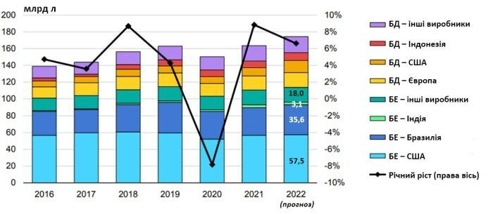

**Рис. 1. Динаміка виробництва біоетанолу у світі**

В Україні функціонує 22 невеликих біоетанолових заводи, які мають змогу виробляти до 500 млн літрів пального щороку. Водночас блокада українських портів та труднощі з експортом агропродукції ускладнюють сировинне забезпечення галузі. Проте країна має значний потенціал біомаси, придатної для виробництва рідких і газоподібних біопалив, що до 2050 року може забезпечити понад 2,5 млн тонн нафтового еквіваленту [2].

Використання біоетанолу як моторного палива дає змогу зменшити споживання викопного пального. На європейському ринку поширеними є суміші бензину з біоетанолом, такі як Е5 та Е10. За умови підтримки на державному рівні, зокрема через встановлення обов’язкової частки біоетанолу у паливі та податкові пільги, сектор біоетанолу в Україні може стати одним із ключових у процесі декарбонізації транспорту (рис. 2).

**Рис. 2. Сценарій розвитку виробництва рідких моторних біопалив   
в Україні до 2050 року**

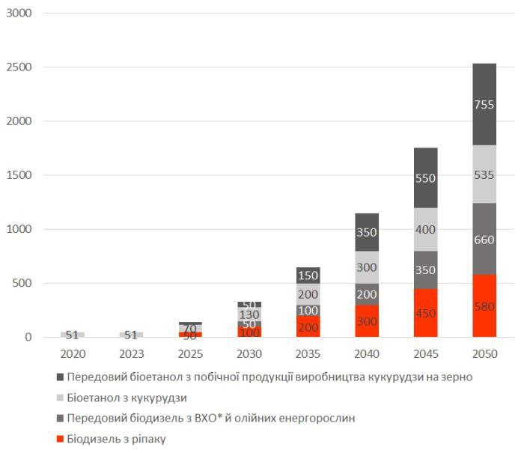

Отже, розвиток виробництва біогазу та біоетанолу в Україні є доцільним і перспективним кроком, що поєднує екологічні, економічні та енергетичні переваги. Це дозволяє не лише підвищити енергонезалежність країни, але й зробити значний внесок у досягнення кліматичних цілей.

**Список літератури**

1. **Державне агентство з енергоефективності та енергозбереження України.** Біоенергетика в Україні: Потенціал, стан та перспективи розвитку. — Київ: Держенергоефективності, 2021. — 48 с.

2. **Літвиненко В.В., Шевченко Н.М.** Аналіз перспектив розвитку біоетанольної промисловості в Україні // Науковий вісник НУБіП України. Серія: Енергетика та автоматика. — 2022. — № 1. — С. 42–49.